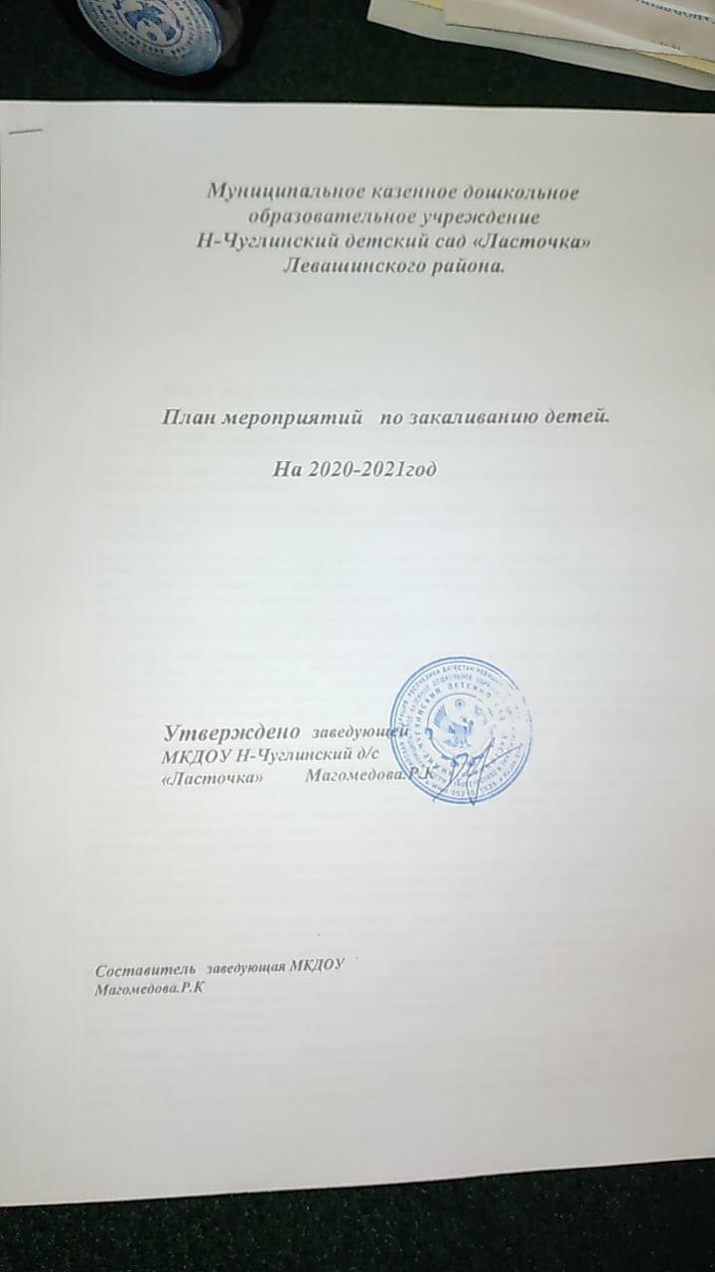

***Муниципальное казенное дошкольное образовательное учреждение Н-Чуглинский детский сад «Ласточка» Левашинского района.***

***План мероприятий   по закаливанию детей.***

***На 2020-2021год***

***Утверждено заведующей***

***МКДОУ Н-Чуглинский д/с***

***«Ласточка» Магомедова.Р.К***

***Составитель заведующая МКДОУ***

***Магомедова.Р.К***

***План мероприятий   по закаливанию детей.***

***Закаливание*** — это система специальной тренировки терморегуляторных процессов организма, включающая в себя процедуры, действие которых направлено на повышение устойчивости организма к переохлаждению или перегреванию.

***Цель закаливания*** – тренировка защитных сил организма, выработка способности быстро адаптироваться к новым условиям.

***Основная задача***: осуществлять комплексный подход к оздоровлению дошкольника средствами природы с учетом уровня его индивидуального здоровья при активном включении ребенка в процесс его формирования.

Закаливание детей дошкольного возраста в ДОУ состоит из системы мероприятий, включающих элементы закаливания в повседневной жизни, которые включены в режимные моменты и специальные мероприятия: воздушные ванны, солнечные ванны, водные процедуры, правильно организованную прогулку, являются частью физкультурных занятий.

При организации закаливания необходимо соблюдать ряд правил, принципов закаливания для достижения наибольшего эффекта от его проведения.

1. Воздействие на организм раздражающего фактора должно быть постепенным. Этот принцип очень важен, так как детский организм не обладает большой сопротивляемостью и применение сильных раздражителей, без предварительной, постепенной подготовки, может привести к отрицательным результатам. Закаливание детей даст наилучший результат, если устанавливается строгая дозировка и постепенное усиление раздражения. Лучше всего закаливание начинать в теплое время года.

2. Последовательность применения закаливающих процедур. Сначала следует проводить воздушные ванны, а затем можно переходить к водным и солнечным.

3. Необходимо при проведении закаливания соблюдать систематичность. При систематическом закаливании ответная реакция организма ускоряется и совершенствуется. Привычка к раздражителю образуется лишь в том случае, если этот раздражитель действует непрерывно в течение более или менее продолжительного времени. Если закаливающие процедуры проводить случайно, с перерывами, то организм ребенка не успеет привыкнуть к действию прохладного воздуха, воды, солнечным излучениям, не может закрепить полученные результаты.

4. Должна соблюдаться комплексность проводимых закаливающих мероприятий, тогда организм закаливается всесторонне. Следует сочетать закаливающие мероприятия с двигательной активностью детей, гимнастическими упражнениями, пребыванием на свежем воздухе, соблюдением режима дня…

5. Большое значение при проведении закаливающих процедур имеет принцип индивидуальности (возраст ребенка, состояние его здоровья, уровень закаленности, пол). Всех детей по отношению к закаливанию можно разделить на три группы: 1 - дети здоровые, ранее закаливаемы (так как это уже закаленные дети, то им можно применять любые закаливающие мероприятия, вплоть до интенсивных); 2 - дети здоровые, впервые приступившие к закаливанию, или дети, имеющие функциональные отклонения в состоянии здоровья; 3 - имеющие хронические заболевания или выраженные отклонения в функциональном состоянии. К этой категории относятся часто болеющие дети (это щадящее закаливание, наиболее применимо в ДОУ).

6. Обязательным условием для проведения закаливающих процедур является положительная эмоциональная реакция на процедуру. Ничего не получится, если ребенок плачет или утомлен предыдущей деятельностью. Важно создать благоприятную обстановку, создать игровую мотивацию в сочетании с музыкой, настроить ребенка на получение удовольствия, на приобретение бодрости и прекрасного самочувствия. Роль взрослого имеет немаловажное значение. Он должен быть примером подражания для достижения главной цели – укрепление здоровья воспитанников.

***Общие требования:***

1. Создание экологически благоприятных условий в помещениях для игр и занятий детей:

* соблюдение санитарных и гигиенических требований;
* сквозное проветривание (3-5 раз в день в отсутствие детей);
* специальный подбор комнатных растений, поглощающих вредные химические вещества, выделяющих фитонциды и увлажняющие воздух;
* поддерживание температуры воздуха в пределах 20-22оС.

2. Высокая культура гигиенического обслуживания детей (туалет, кормление, сон, одевание на прогулку).

3. Обеспечение психологического комфорта на протяжении всего времени пребывания в детском саду.

4. Индивидуализация и дифференциация режимных процессов и их воспитательная направленность с учетом здоровья и развития детей.

5. Оптимальный двигательный режим.

***Организованная двигательная деятельность***

1. Утренняя гимнастика (ежедневно)
2. Занятия физкультурой (2 раза в неделю)
3. Подвижные игры на первой и второй прогулках (ежедневно)
4. Самостоятельная двигательная деятельность с разными физкультурными пособиями:
   1. утром
   2. после завтрака
   3. на прогулке
   4. после сна
   5. на второй прогулке
5. Базовая и игровая деятельность

***Закаливание:***

* оздоровительные прогулки, ежедневно
* умывание прохладной водой перед приемом пищи, после каждого загрязнения рук
* полоскание рта после каждого принятия пищи и после сна водой комнатной температуры (прохладной)
* воздушные ванны после сна, на занятии по физкультуре
* ходьба босиком в обычных условиях и по ребристым дорожкам после сна, на занятиях физкультурой (время увеличивается постепенно)

***Оздоровительная работа***

1. Сквозное проветривание
2. Санитарный режим
3. t = 20-22оС
4. Индивидуализация режимных процессов с учетом здоровья и развития детей
5. Оптимальный двигательный объем (4 ч в день)
6. Утренняя гимнастика
7. Физкультурные занятия
8. Подвижные игры
9. Закаливание:
   1. оздоровительные прогулки;
   2. умывание прохладной водой;
   3. воздушные ванны:  
      а) гимнастика после сна (с элементами дыхательной гимнастики);  
      б) дорожка здоровья;  
      в) облегченная одежда;  
      г) сон с открытой фрамугой.
10. Употребление витаминов в период вспышки заболеваний

***Основные принципы и средства закаливания***

С давних времен использовались и сейчас остаются основными и самыми действенными средства закаливания естественные силы природы: солнце, воздух и вода.

***"ВОДА"***

Вода - общепризнанное средство закаливания. Преимущество воды перед другими средствами закаливания заключается в том, что водные процедуры легко дозировать. Принцип постепенности легче всего выдержать именно при применении воды: можно взять воду той температуры, которая нужна в данном случае, постепенно снижая ее. При проведении водных процедур с детьми дошкольного возраста следует придерживаться следующих правил:

1. Надо, чтобы дети к воде подходили с теплым телом, при этом нужно, чтобы в помещении, где это происходит, температура должна соответствовать принятым для данного возраста, а также, чтобы детям не приходилось долго ожидать своей очереди.

2. Надо проследить за своевременным появлением покраснения кожи. Если эта реакция запаздывает, надо способствовать ее наступлению, тщательным растиранием кожи полотенцем "до красноты".

3. Чем холоднее вода, тем короче должно быть время ее "соприкосновения с телом".

Существует несколько отдельных способов закаливания водой:

1. Обтирание - самая нежная из всех водных процедур. Его можно применять во всех возрастах, начиная с младенческого. Обтирание производится смоченной в воде материей, ткань которой должна удовлетворять следующим условиям: хорошо впитывать воду, не быть слишком мягкой. Желательно, чтобы рукавички были хорошо смочены, но вода не должна с них капать.  
   После обтирания тело растирают сухим полотенцем. Обтирание сопровождается легким массирующим действием, а массаж всегда делают от периферии к центру, поэтому конечности надо обтирать снизу вверх (руки от кисти, ноги от стопы). Снижение температуры на один градус через 2-3 дня.
2. Обливание - бывает местное и общее. Местное обливание: обливание ног, чаще всего используется в яслях и младших группах. Начальная температура воды +30, затем доводят до +18, а в старших группах до +16. Время обливания ног 20-30 секунд.  
   Общее обливание надо начинать с более высокой температуры преимущественно детом, а в осенне-зимний период надо организовать так, чтобы вода охватывала возможно большую поверхность тела, спину, затем грудь и живот, затем правый и левый бок. После окончания - растереть полотенцем. Время под струей 20-40 секунд. Душ действует сильнее, чем простое обливание. Вода из душа оказывает массирующее действие, ощущается как более теплая, чем даже вода при обливании.
3. Купание проводится в естественных условиях, то есть в водоемах (реке, озере, море) в летнее время - является одним из лучших способов закаливания. Можно купать детей с раннего возраста, начиная с температуры +24-26 воздуха и не ниже +22 воды, более закаленных детей можно купать при температуре +19-20 воды. Длительность пребывания в воде увеличивается от 1-2 минут до 5-8 мин. после купания всегда должны быть движения.  
   Купание противопоказано детям с заболеванием сердца, болезнями посек, почечных лоханок, детям, недавно перенесшим плеврит, воспаление легких. В каждом отдельном случае вопрос о применении купания решается врачами.

***"ВОЗДУХ"***

Воздух - это среда, постоянно окружающая человека. Он соприкасается с кожей - непосредственно или через ткань одежды и со слизистой оболочкой дыхательных путей. Из специальных мер закаливания воздухом в детских садах применяются: сон на воздухе, в холодное время и воздушные ванны. В детском саду мы используем воздушный режим.

***"СОЛНЦЕ"***

Закаливающее значение действия солнца своеобразно. Солнце является сильно действующим средством закаливания. Солнечные лучи оказывают на организм общее укрепляющее действие, повышают обмен веществ в организме, лучше становится самочувствие, сон, кожа лучше регулирует теплообмен. Но солнце может оказывать и отрицательное действие. Поэтому надо к этой процедуре подходить очень осторожно. У младших детей особенно полезны солнечные ванны, но важен при этом индивидуальный подход. Проводить солнечные ванны надо в движении, но игры надо проводить спокойного характера. Солнечные ванны увеличиваются постепенно:

* в младших группах до 20-25 мин.
* в старших группах до 30-40 мин.

Солнечные ванны лучше принимать с 8 до 9 ч и с 15 ч до 16 ч. Начинать надо после еды, чтобы прошло не меньше полутора часа, и до начала еды за полчаса. Надо опасаться перегревов. Нужны светлые панамки. Если ребенок перегрелся, надо накрыть лицо полотенцем, отвести в тень, умыть, дать воды. В детском саду закаливание осуществляется путем включения элементов закаливания в повседневную жизнь детей и проведения специальных мер закаливания. Применение закаливания несколько видоизменяется в зависимости от времени года и от возраста детей. Все закаливающие процедуры должны проводиться ежедневно. Обтирание и обливание проводятся после сна, строго под наблюдением медицинских работников.

|  |  |  |
| --- | --- | --- |
|  |  |  |
|  |  |  |
|  |  |  |
| **Возрастная группа** | **Закаливающие мероприятия** | **Сроки** |
|  |  | Сентябрь, май, июнь, июль, август |
|  |  | Май, июнь, июль, август |
|  |  |  |
|  |  |  |
|  |  |  |
|  |  |  |
|  |  |  |
|  |  |  |
|  |  |  |
|  |  |  |
| Вторая младшая группа  2-4 года | - прогулка утренняя и вечерняя; | В течение года |
|  | - умывание лица и рук до локтей  температура воды + 17; | В течение года |
|  | - воздушные ванны после сна в сочетании с коррегирующей гимнастикой; | В течение года |
|  | - солнечные ванны; | В течение года |
|  | - контрастное обливание ног перед сном (температура воды +37+26+37) | В течение года |
|  | - умывание лица, шеи и рук до локтей  температура воды + 16; | В течение года |
|  | - общее обливание после утренней прогулки | В течение года |
|  | - прием на воздухе до – 11 градусов | В течение года |
|  | - сквозное проветривание в отсутствие детей прекращается за 15-20 минут до прихода детей до +16 градусов с утренней и вечерней прогулок; | В течение года |
|  | - воздушно-температурный режим  +18 градусов; | В течение года |
|  | - одностороннее проветривание, допускается колебание температуры воздуха в присутствии детей  +22-19 градусов; | В течение года |
|  | - полоскание рта после еды водой комнатной температуры; | В течение года |
|  | - хождение по ребристой,  солевой и сухой дорожке после сна; | В течение года |
|  | - кислородный коктейль и соки, фрукты, салаты; | В течение года |
|  | -утренняя гимнастика, физкультурные занятия, различные спортивные мероприятия; | В течение года |
|  |  | Сентябрь, май, июнь, июль, август |
|  |  | Май, июнь, июль, август |
|  |  |  |
|  |  |  |
|  |  |  |
|  |  |  |
|  |  |  |
|  |  |  |
|  |  |  |
|  |  |  |
|  |  |  |
|  |  |  |
|  |  |  |
|  |  |  |
|  |  |  |
|  |  |  |
|  |  |  |
|  |  |  |
|  |  |  |
|  |  |  |
|  |  |  |
|  |  |  |
|  |  |  |
|  |  |  |
|  |  |  |
|  |  |  |
|  |  |  |
|  |  |  |
|  |  |  |
|  |  |  |
| Старшая группа  5-7 лет | - умывание лица, шеи и рук до локтей  температура воды + 16; | В течение года |
|  | - умывание лица и рук до локтей  температура воды + 16; | В течение года |
|  | - прогулка утренняя и вечерняя; | В течение года |
|  | - воздушные ванны после сна в сочетании с коррегирующей гимнастикой; | В течение года |
|  | - контрастное обливание ног перед сном (температура воды +37+26+37) | В течение года |
|  | - солнечные ванны; | В течение года |
|  | - общее обливание после утренней прогулки | В течение года |
|  | - прием на воздухе до -15 градусов | В течение года |
|  | - сквозное проветривание в отсутствие детей прекращается за 15-20 минут до прихода детей до +16 градусов с утренней и вечерней прогулок; | В течение года |
|  | - воздушно-температурный режим  +18 градусов; | В течение года |
|  | - одностороннее проветривание, допускается колебание температуры воздуха в присутствии детей  +20-17градусов; | В течение года |
|  | - полоскание рта после еды водой комнатной температуры; | В течение года |
|  | - хождение по ребристой, солевой и сухой дорожке после сна; | В течение года |
|  | - кислородный коктейль и соки, фрукты, салаты; | В течение года |
|  | -утренняя гимнастика, физкультурные занятия, различные спортивные мероприятия; | В течение года |